**ميدان 3 :** الظواهر الكهرومغناطيسية **قسم :** 2 م ....

**عمل مخبري :** علاقة الحقل المغناطيسي بالتيار الكهربائي

1. **تجربة أورستد :** حقق التركيب الموضح في الشكل ثم ارسم الدراة بالرموز النظامية

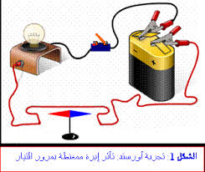

1. اغلق الدارة. ماذا تلاحظ ؟ ماذا تستنتج ؟

* تذكر الزاوية التي انحرفت بها الابرة و الاتجاه الذي اتخذته.

**الملاحظة :** .........................................................................................................................

**الاستنتاج** : ....................................................................................................................

.....................................................................................................................................

2. افتح القاطعة . ماذا تلاحظ ماذا تستنتج ؟

**الملاحظة :** .........................................................................................................................

**الاستنتاج** : ....................................................................................................................

.....................................................................................................................................

3. استبدل بطارية 4.5V ببطارية 9V . اغلق الدارة . ماذا تلاحظ بالنسبة لزاوية انحراف الابرة بالنسبة للتجربة اولى

**الملاحظة :** .........................................................................................................................

**الاستنتاج** : ....................................................................................................................

.....................................................................................................................................

4. اقلب ربط قطبي البطارية . ماذا تلاحظ ؟ ماذا تستنتج ؟

**الملاحظة :** .........................................................................................................................

**الاستنتاج** : ....................................................................................................................

|  |  |  |
| --- | --- | --- |
| النقطة | الملاحظة | أعضاء المجموعة |
|  |  |  |